作业1：
在界面上显示一件数据，如下图, 其中每一行中最后的删除被点击后该行就删除掉
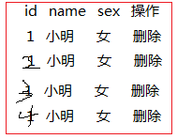
作业2：
依照上课示例：
通过父控件传递一个对象数组到子控件，然后子控件接收数据并显示出来。

